**REPÚBLICA DE CHILE**

**UNIVERSIDAD DEL BIO-BIO**

**FACULTAD DE CIENCIAS EMPRESARIALES**

**INGENIERÍA CIVIL EN INFORMÁTICA**

**Proyecto Semestral**

**Etapa 1**

**NOMBRES: Camila Martínez**

**Fredy Moncada**

**Alan Moreno**

**ASIGNATURA: Bases de Datos**

**PROFESOR: M. Angélica Caro G.**

**Chillán, 27 de Septiembre del 2018**.

**INDICE**

Contenido

INTRODUCCION 3

MODELO ENTIDAD RELACION 4

ENTIDADES 4

RELACIONES 5

MODELO RELACIONAL 6

TABLAS 6

REGLAS 8

Atributos 9

Descripción 9

Dominio 10

Claves Primarias y Claves Foráneas 12

CONCLUSION 13

# INTRODUCCION

En la actualidad es indispensable la utilización de base de datos, ya que cada día las empresas utilizan una gran cantidad de datos, por eso en este informe se simulara una empresa llamada “AgroMaq”, esta empresa está enfocada al arriendo de diferentes tipos de maquinarias agrícolas en una región determinada, las cuales poseen varias características, estas son arrendadas por periodos mínimos de 4 días.

La empresa solicita la creación de la base de datos, esta debe contener todo la información importante de le empresa, para una mejor gestión empresarial, en la cual debe contener la información de los clientes que accedan al arriendo de alguna maquina, la información de la maquinaria, la información de los empleados que trabajan en la empresa tales como mecánico, operador, etc., los servicio que pueden solicitar las maquinarias como la mantención, etc. Y muchos más.

**Objetivo General:** Desarrollar un proyecto en el cual se diseñe e implemente una base de datos para un dominio particular y se defina un conjunto de consultas relevantes sobre la misma mediante el lenguaje SQL. Adicionalmente, se deberá realizar una aplicación simple que se conecte a la BD y provea la información generada en las consultas.

**Objetivos Específicos:**

1. Diseñar y Modelar una BDs para un dominio particular usando el modelo Entidad Relación.

2. A partir del MER generado para un dominio particular generar la BD equivalente mediante un Modelo Relacional.

3. Implementar la BD usando un SGBD.

4. Demostrar mediante un conjunto de consultas SQL la capacidad de la BD de responder a las necesidades de información en el dominio para el cual fue creada.

5. Desarrollar una aplicación simple que se conecte a la BD y provea la información generada en las consultas.

# MODELO ENTIDAD RELACION

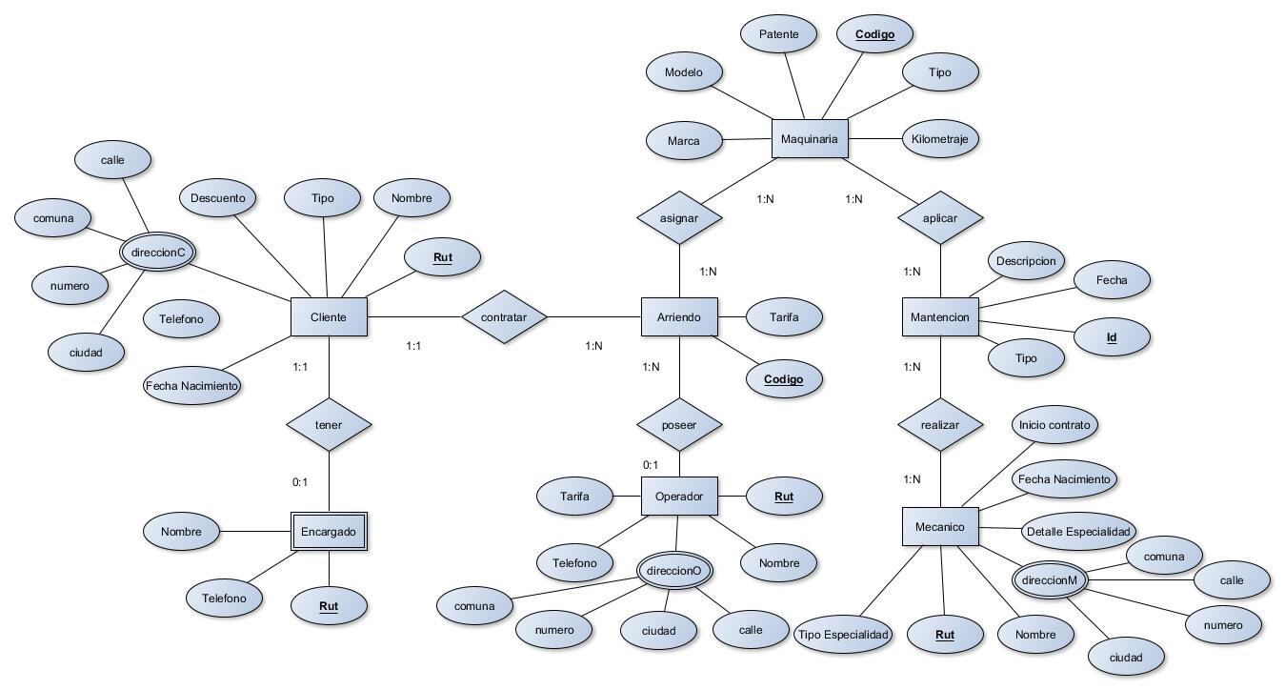

## ENTIDADES

* **Cliente**: Es el principal protagonista, el cual es capaz de contratar una maquinaria para su uso laboral personal, el cliente puede recibir regalías en forma de descuento dependiendo de su compromiso y buen comportamiento en la entrega de las maquinarias en el plazo estipulado.
* **Encargado (Entidad débil):** Depende plenamente del Cliente, ya que, este último decide si existe un encargado involucrado en el negocio que se efectúa y si no hay cliente no hay encargado. El encargado es la persona que recibe las maquinarias cuando llegan a la dirección de arriendo y da las instrucciones al operador
* **Arriendo**: Es la acción que se realiza entre el cliente y la maquinaria, en esta entidad está involucrada la tarifa que se usará finalmente en el cobro del servicio. Los arriendos los realizan solo clientes de la empresa.
* **Operador**: Es el encargado de manejar la maquinaria, sin embargo, el cliente decide si quiere o no recibir los servicios de un Operador para el traslado de la maquinaria.
* **Maquinaria**: Es el artilugio utilizado y ofrecido por la empresa para ser arrendado a los clientes que desean utilizarlo y contar con sus servicios por un periodo limitado de tiempo.
* **Mantención**: Es la acción que se realiza a las maquinarias periódicamente, estas pueden ser de distintos tipos como: cambio de aceite, reajuste de motor, reparación de luces, entre otros y para esta labor se requiere la asistencia de un mecánico.
* **Mecánico**: Es el encargado de realizar las mantenciones a las maquinarias, además tienen su propia especialidad como: “experto en electricidad automotriz y maquinaria pesada”

## RELACIONES

* **Cliente – Encargado (Tener):** El cliente puede decidir si contar con un encargado o no, el encargado es el que da instrucciones al operador y además es la persona que recibe las maquinarias cuando llegan a la dirección de arriendo.
* **Cliente – Arriendo (Contratar):** El cliente puede realizar uno o muchos servicios de arriendo y el servicio de arriendo puede ser creado para un único cliente.
* **Arriendo – Maquinaria (Asignar):** Al servicio de arriendo se le pueden asignar una o más maquinarias, depende de lo dictado por el cliente en cuestión, por su parte, una maquinaria puede ser asignada para uno o muchos servicios de arriendo a lo largo del tiempo, manteniendo su estado en buen uso entre un arriendo y otro.
* **Arriendo – Operador (Poseer):** El cliente decide si contar con un operador que maneje la maquina durante el servicio de arriendo o no, dependiendo de las habilidades personales del cliente, si ese es el caso, el operador puede participar en distintos arriendos.
* **Maquinaria – Mantención (Aplicar):** Una maquina puede recibir uno o muchas mantenciones durante su tiempo de uso en la empresa, por otro lado, el servicio de mantención puede ser aplicado en una o más maquinarias a lo largo del tiempo.
* **Mantención – Mecánico (Realizar):** En una mantención puede participar uno o más mecánicos especializados en el tema, por su parte, un mecánico puede trabajar en uno o más servicios de mantención durante su estadía en la empresa.

# MODELO RELACIONAL

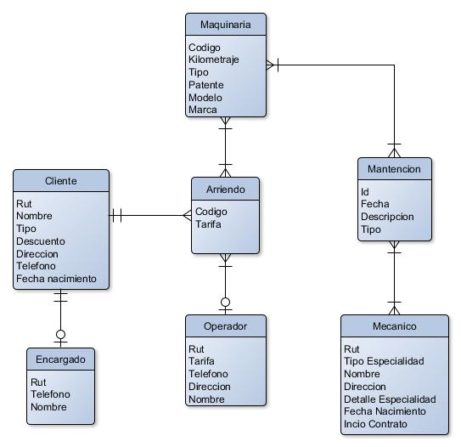

## TABLAS

Cliente

|  |  |  |  |  |  |  |  |  |  |  |
| --- | --- | --- | --- | --- | --- | --- | --- | --- | --- | --- |
| RutCliente | Nombre | Tipo | Descuento | Numero | Calle | Ciudad | comuna | Telefono | FechaNacimiento | RutEncargado |

Encargado

|  |  |  |  |
| --- | --- | --- | --- |
| RutEncargado | Nombre | Telefono | RutCliente |

Arriendo

|  |  |  |  |
| --- | --- | --- | --- |
| CodigoArriendo | Tarifa | RutCliente | RutOperador |

Maquinaria

|  |  |  |  |  |  |
| --- | --- | --- | --- | --- | --- |
| Código | Marca | Modelo | Patente | Tipo | Kilometraje |

Mantención

|  |  |  |  |
| --- | --- | --- | --- |
| Id | Descripción | Fecha | Tipo |

Mecánico

|  |  |  |  |  |  |  |  |  |  |
| --- | --- | --- | --- | --- | --- | --- | --- | --- | --- |
| Rut | InicioContrato | FechaNacimiento | DetalleEspecialidad | Numero | Calle | ciudad | comuna | Nombre | TipoEspecialidad |

Asignar

|  |  |
| --- | --- |
| CodigoArriendo | CodigoMaquinaria |

Aplicar

|  |  |
| --- | --- |
| CodigoMaquinaria | IdMantencion |

Realizar

|  |  |
| --- | --- |
| IdMantencion | RutMecanico |

## REGLAS

**Paso1.Mapeado de los tipos de entidad fuertes:**

* Cliente (Rut, Nombre, Tipo, Descuento, Numero, Calle, Ciudad, Comuna , Teléfono, FechaNacimiento)
* Arriendo (Código, Tarifa)
* Maquinaria (Código, Marca, Modelo, Patente, Tipo, Kilometraje)
* Mantención (Id, Descripción, Fecha, Tipo)
* Mecánico (Rut, Inicio contrato, FechaNacimiento, DetalleEspecialidad, Numero, Calle, Ciudad, Comuna, Nombre, TipoEspecialidad)

**Paso2. Mapeado de los tipos de entidad débiles:**

* Encargado (RutEncargado, Nombre, Teléfono, RutCliente)

**Paso3. Mapeado de los tipos de relación 1:1 binarias:**

* Cliente (RutCliente, Nombre, Tipo, Descuento, numero, calle, ciudad, comuna, Telefono, FechaNacimiento, RutEncargado)

**Paso4. Mapeado de los tipos de relación 1: N binarias:**

* Arriendo (CodigoArriendo, Tarifa, RutCliente)
* Arriendo (CodigoArriendo, Tarifa, RutOperador)

**Paso5. Mapeado de los tipos de relación M: N binarias:**

* Asignar (CodigoArriendo, CodigoMaquinaria)
* Aplicar (CodigoMaquinaria, IdMantencion)
* Realizar (IdMantencion, RutMecanico)

**Paso6. Mapeado atributos multivalor:**

* DireccionCl(Rut, numero, calle, ciudad, comuna)
* DireccionOp(Rut, numero, calle, ciudad, comuna)
* DireccionMe(Rut, numero, calle, ciudad, comuna)

## Atributos

### Descripción

Cliente

* Fecha Nacimiento: Fecha de nacimiento del cliente en día, mes y año.
* Teléfono: Numero de contacto del cliente en 9 dígitos.
* Dirección: Lugar de domicilio del cliente (numero, calle, ciudad, comuna)
* Descuento: Porcentaje de descuento del cliente en caso de ser preferencial
* Tipo: Cliente será preferencial si cumple ciertas normas
* Nombre: Nombre de pila, apellido paterno y apellido materno del cliente
* Rut (Clave primaria): Identificador del cliente dentro del servicio de arriendo

Encargado

* Nombre: Nombre de pila, apellido paterno y apellido materno del encargado
* Teléfono: Numero de contacto del encargado en 9 dígitos.
* Rut (Clave primaria): Identificador del encargado dentro del servicio de arriendo

Arriendo

* Tarifa: Costo del servicio de arriendo que posteriormente será informado al cliente
* Código (Clave primaria): Identificador del servicio de arriendo

Operador

* Rut (Clave primaria): Identificador del operador dentro del servicio de arriendo
* Tarifa: Valor por hora impuesto por cada operador que trabaja en la empresa
* Teléfono: Numero de contacto del operador en 9 dígitos.
* Dirección: Lugar de domicilio del operador (numero, calle, ciudad, comuna)
* Nombre: Nombre de pila, apellido paterno y apellido materno del operador

Maquinaria

* Marca: Es el tipo de empresa en el que fue fabricada la maquinaria
* Modelo: Es el modelo de maquinaria que lo diferencia de otros modelos
* Patente: Es el identificador asignado para cada vehículo motorizado en el país
* Código (Clave primaria): Identificador de la maquina dentro de la empresa
* Tipo: Puede ser clasificado como tractor, arado, fumigadora o cosechera
* Kilometraje: Es la cantidad de kilómetros recorridos por la maquinaria

Mantención

* Descripción: Explicación del tipo de mantención realizada a la maquinaria
* Fecha: Día, Mes y Año en que se realizó la mantención
* Id (Clave primaria): Numero identificador del servicio de mantención
* Tipo: Tipo de mantención que se realiza a la maquinaria (cambio de aceite, reajuste de motor, reparación de luces, entre otros)

Mecánico

* InicioContrato: Día en el que se realizó el contrato al mecánico
* FechaNacimiento: Fecha de nacimiento del mecánico en día, mes y año.
* DetalleEspecialidad: Explicación de la especialidad del mecánico (experto en electricidad automotriz y maquinaria pesada)
* Dirección: Lugar de domicilio del mecánico (numero, calle, ciudad, comuna)
* Nombre: Nombre de pila, apellido paterno y apellido materno del mecánico
* Rut (Clave primaria): Identificador del mecánico dentro del servicio de arriendo
* TipoEspecialidad: Tipo de especialidad en que se desempeña del mecánico (electricidad)

### Dominio

Cliente

* Fecha Nacimiento: Date
* Teléfono: Integer
* Numero: Integer
* Calle: char(20)
* Ciudad: char(20)
* Comuna: char(20)
* Descuento: Integer
* Tipo: char(20)
* Nombre: char(30)
* Rut (Clave primaria): char(19)

Encargado

* Nombre: char(30)
* Teléfono: Integer
* Rut (Clave primaria): char(30)

Arriendo

* Tarifa: Integer
* Código (Clave primaria): Integer

Operador

* Rut (Clave primaria): char(19)
* Tarifa: Integer
* Teléfono: Integer
* Numero: Integer
* Calle: char(20)
* Ciudad: char(20)
* Comuna:char(20)
* Nombre: String

Maquinaria

* Marca: char(10)
* Modelo: char(10)
* Patente: char(6)
* Código (Clave primaria): Integer
* Tipo: char(20)
* Kilometraje: Integer

Mantención

* Descripción: char(30)
* Fecha: Date
* Id (Clave primaria): Integer
* Tipo: char(10)

Mecánico

* InicioContrato: Date
* FechaNacimiento: Date
* DetalleEspecialidad: char(30)
* Numero: Integer
* Calle: char(20)
* Ciudad: char(20)
* Comuna: char(20)
* Nombre: char(30)
* Rut (Clave primaria): char(19)
* TipoEspecialidad: char(30)

## Claves Primarias y Claves Foráneas

|  |  |  |
| --- | --- | --- |
| Relación | Clave Primaria | Clave Foránea |
| Cliente | RutCliente | RutEncargado |
| Encargado | RutEncargado | RutCliente |
| Arriendo | CodigoArriendo | RutCliente - RutOperador |
| Maquinaria | CodigoMaquinaria | ----- |
| Mantención | IdMantención | ----- |
| Mecánico | RutMecánico | ----- |
| Asignar | ----- | CodigoArriendo - CodigoMaquinaria |
| Aplicar | ----- | CodigoMaquinaria - IdMantención |
| Realizar | ------- | IdMantención - RutMecánico |

# CONCLUSION

La primera etapa de este proyecto es una de las más importantes para el desarrollo de las siguientes etapas restantes, ya que, analógicamente la podemos relacionar con la base de un edificio, si esta se encuentra en mal estado, independiente de que tan buenos sean los arquitectos o los obreros, el edificio nunca llegará a ser del todo exitoso, a la larga tendrá fallas que a simple vista nadie esperaba, así que por esto es demasiado importante empezar con buena base el proyecto.

Lo primordial fue analizar el problema planteado por la empresa ‘agromaq’, la cual se desempeña en el arriendo de maquinaria agrícola para el uso de clientes previamente registrados en la empresa, como se analizó en su momento. Tras lograr ponernos en contexto de la situación, se procedió a identificar las primeras entidades que se pudieron rescatar, es decir, los actores que están presentes en cada servicio de arriendo de forma directa o indirecta (empleados, clientes, maquinaria, etc.), tras eso creamos los primeros esquemas para poder relacionar las entidades entre si y lograr armar de la mejor manera este rompecabezas que se podría formar. Tras lograr un esquema de forma coherente y cohesiva a nuestro gusto personal, se procedió a identificar los atributos, entre los cuales se destacan las claves primarias y además la multiplicidad que se originó en las relaciones entre entidades.

Luego de crear nuestro modelo entidad relación, enfocamos nuestra vista en la creación del modelo relacional, el cual se rige de ocho pasos para un resultado más exitoso. Paso tras paso gracias a la normativa del modelo relacional, nos fuimos dando cuenta de que no era necesario crear tantas tablas, si en lugar de eso se pueden crear menos abarcando la misma cantidad de información y logramos eliminar ciertas tablas de eran redundantes.

Finalmente nos centramos en explicar los atributos para que quede más claridad sobre que almacena cada uno y de que se tratan, también en cierta parte del informe dimos a conocer las claves primarias y foráneas de cada relación creada en el modelo relación, por último, se menciona cual es el dominio de cada atributo, es decir, si son datos números, alfanuméricos, alfabéticos, entre otros posibles dominios que se pudieron presentar en la situación.

Esperamos seguir de buena forma las siguientes etapas del proyecto para que logremos una buena gestión y administración en la empresa que está contando con nuestro apoyo.